Câu 1: [2H2-2.4-1] (SGD Vĩnh Phúc - Lần 1 - Năm 2021 - 2022) Cho hình lập phương có đường chéo . Diện tích mặt cầu ngoại tiếp khối lập phương bằng
A. . B. . C. . D. .
Lời giải
Chọn D
Gọi lần lượt là tâm và bán kính của mặt cầu ngoại tiếp hình lập phương .
Khi đó là trung điểm của và .
Diện tích mặt cầu ngoại tiếp hình lập phương là .
Câu 2: [2H2-2.4-1] (THPT Lê Thánh Tông - TPHCM - Lần 01 - Năm 2021 - 2022) Diện tích mặt cầu ngoại tiếp hình hộp chữ nhật có ba kích thước bằng
A. . B. . C. . D. .
Lời giải
Chọn A
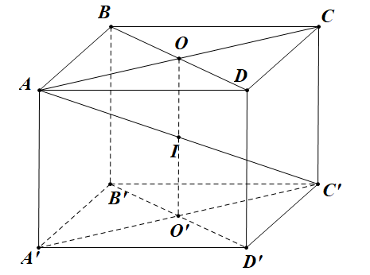
Gọi lần lượt là tâm của hình chữ nhật , là trung điểm của .
Khi đó là tâm mặt cầu ngoại tiếp hình hộp chữ nhật .
Bán kính mặt cầu: .
Diện tích mặt cầu: .
Câu 3: [2H2-2.4-1] (Chuyên đề Nón- Trụ - Cầu) Trong các mệnh đề sau, mệnh đề nào đúng?
A. Hình chóp có đáy là hình thang thì có mặt cầu ngoại tiếp.
B. Hình chóp có đáy là tam giác thì có mặt cầu ngoại tiếp.
C. Hình chóp có đáy là tứ giác thì có mặt cầu ngoại tiếp.
D. Hình chóp có đáy là hình bình hành bất kì thì có mặt cầu ngoại tiếp.
Lời giải
Chọn B
Do hình thang bất kì, tứ giác bất kỳ, hình bình hành không có đường tròn ngoại tiếp nên A, C, D sai

Tài liệu được chia sẻ bởi Website VnTeach.Com
https://www.vnteach.com

